Reactor模型

TCP网络编程的本质(三个半事件)

1. 连接建立
2. 连接断开
3. 消息到达

3.5消息发送完毕

事件环EventLoop

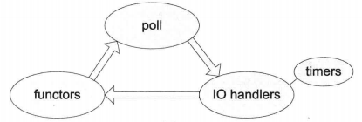

多线程

发送消息

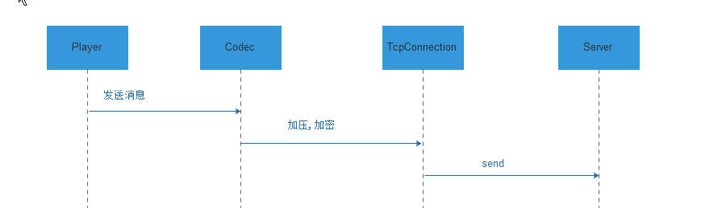

接收消息

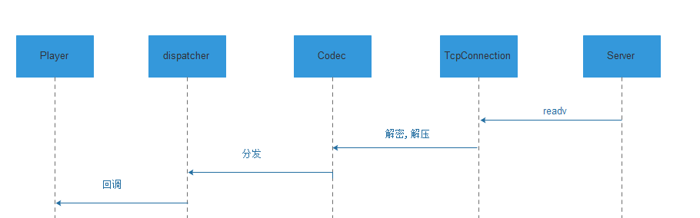

参考连接:

网络编程 : <http://beej.us/guide/bgnet/output/html/multipage/index.html>

多线程编程 : <https://computing.llnl.gov/tutorials/pthreads/>

Boost(shared_ptr, weak_ptr, scoped_ptr, bind, function) :

<http://www.boost.org/doc/libs/1_63_0/more/getting_started/index.html>